TEMAT KOMPLEKSOWY: JESTEM MALARZEM
Dzień pierwszy 29.06.2020 r.
Temat dnia: Malarz.
„Malarz” – zagadka.
Kim jestem?- powiedz mi,
Sztaluga przede mną, a w ręce paleta i pędzel tkwi?
„ W pracowni malarza” – rozmowa kierowana w oparciu o obrazek.
- Co robi, czym się zajmuje malarz?
- Co się znajduje w pracowni malarza
- Co trzyma malarz?
- Jaki obraz maluje malarz?
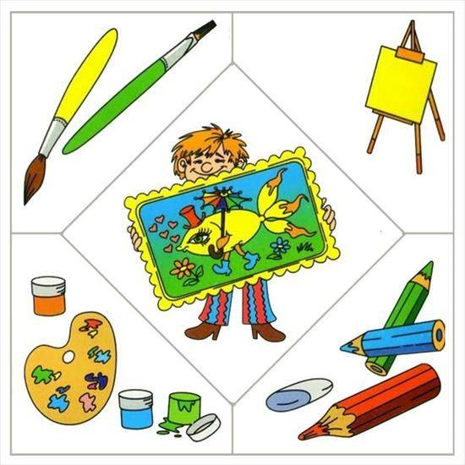

Wybieramy kolory” – zabawa orientacyjno – porządkowa.
Rodzic rozkłada na podłodze kolorowe kartki w 4-5 wybranych przez siebie barwach. Na hasło: żółty, niebieski, czerwony dziecko chodzi stając na kartki w tych barwach. Podając kolejne hasło rodzic wymienia inny zestaw 3 barw, aby umożliwić dziecku łatwiejsze poruszanie się. Zabawę powtarzamy 3-4 razy.
„Paluszkowa łąka” – zabawa z elementem arteterapii – wyzwalanie radości z zabawy farbami.
Dziecku rodzic daje kawałek zielonej krepiny (może być w różnych odcieniach). Dziecko macza wszystkie palce w farbie plakatowej i dotyka krepiny.
„ Żółty i …czerwony” - swobodna ekspresja plastyczna - zabawa rozwijająca koordynację wzrokowo – ruchową i sprawność manualną.
Rodzic rozdaje dziecku białe kartki, po jednym kawałku bibułki czerwonej i żółtej oraz miseczki z wodą. Dziecko zwilża bibułkę czerwoną i uciska na białej kartce. Na ślady czerwonej bibułki dziecko odciska zwilżoną bibułkę żółtą otrzymując kolor pomarańczowy.
„ Czerwony i … biały” - swobodna ekspresja plastyczna farbami i białą pastą do zębów - zabawa rozwijająca koordynację wzrokowo – ruchową i sprawność manualną; poznanie barwy pochodnej (różowy)
Dziecko bawi się dwiema barwami samodzielnie je łącząc, mieszając i swobodnie maluje (co chce i tak jak chce).
„Niebieski i …żółty” - swobodna ekspresja plastyczna pastelami olejnymi - zabawa rozwijająca koordynację wzrokowo – ruchową i sprawność manualną; poznanie barwy pochodnej (zielony)
Dziecko bawi się dwiema barwami nakładając je na siebie tj. swobodnie maluje (co chce i tak jak chce) jednym kolorem, na który nakłada drugi kolor. Początkowo cała praca może być niebieska, a po niebieskiej płaszczyźnie dziecko maluje żółtą kredką i powstaje barwa zielona.
Zabawy swobodne na podwórku oraz zabawy z piaskiem w piaskownicy.
„Kolorowe kleksy” – ćwiczenia oddechowe – wzmacnianie aparatu oddechowego i rozwijanie wyobraźni.
Dziecko otrzymuje białą kartkę, na którą rodzic wlewa po kilka kropli rozwodnionej farby w dwóch barwach: biała i ciemna niebieska, niebieska i czerwona (lub różowa). Dziecko rozdmuchuje farbę, ogląda powstałe kleksy i określa do czego są one podobne, z czym się kojarzą.

Prace do wykonania w domu

Podręcznik karty pracy
4 latki - str. 32-33
5 latki – karty pracy do wyboru

„Mona Lisa” – pokoloruj obraz znanego malarza ( Leonardo da Vinci).

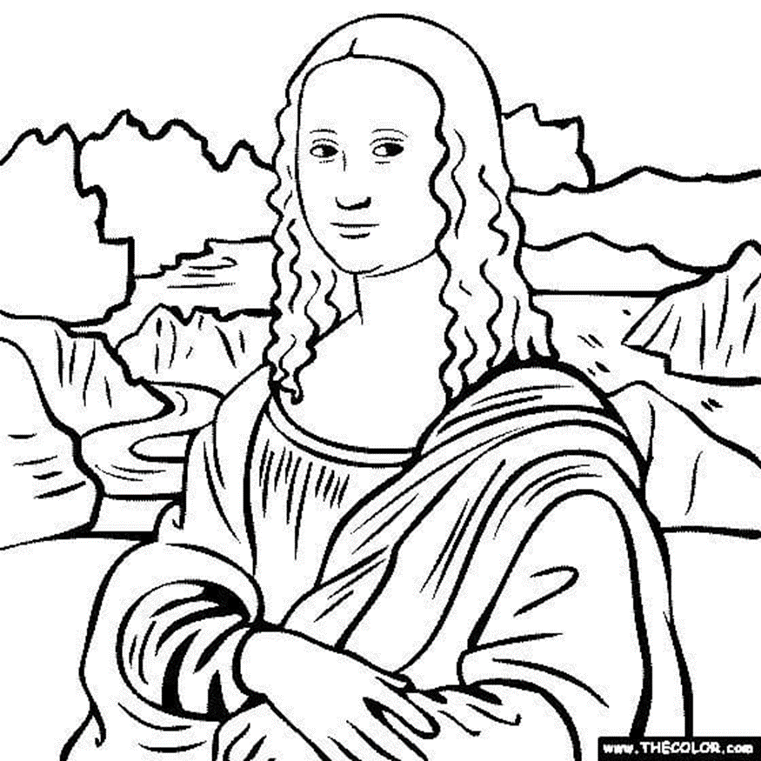

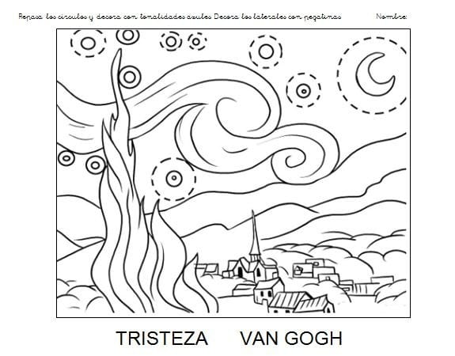
Pokoloruj rysunek.

Ćwiczenia ruchowe ( do wyboru)

https://www.youtube.com/watch?v=MG6iPAU2b0I
https://www.youtube.com/watch?v=JSEHK1V4w7k
https://www.youtube.com/watch?v=47jquUszRas
https://www.youtube.com/watch?v=WeRYx4rZRSc
https://www.youtube.com/watch?v=ozI7YcVASgo

